در سوال ششم ابتدا داده ها را به صورت زیر به سه قسمت یادشده تقسیم میکنیم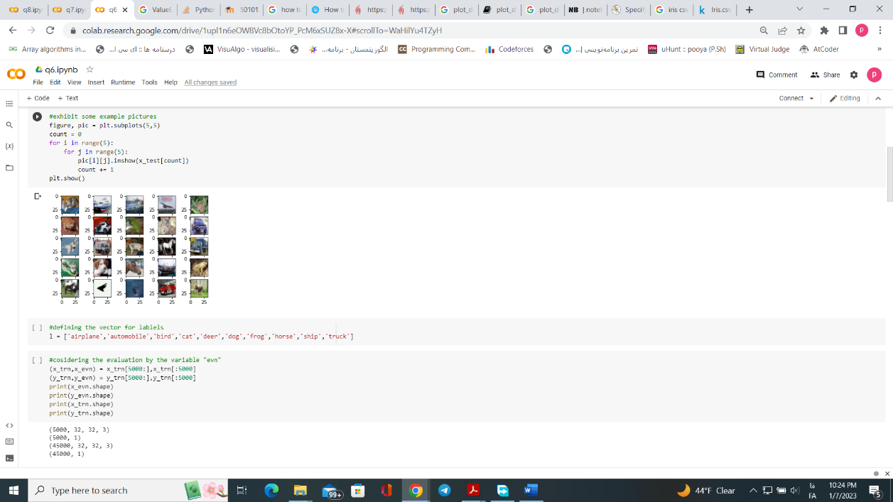

سپس با استفاده از شبکه عصبی سه لایه (پنهان) با 256 نورون شبکه را اموزش میدهیم ملاحظه میشود که با در نظر گرفتن 10 epoch دقت برابر 0.7222 میشود همینطور تابع فعال ساز نیز همانطور که در کد گفته شده است برای تمام حالات ممکن در نظر گرفته شده است.

با مشاهده تابع loss و accuracy میتوان دید که بعد از 5 epoch چون دیگر تابع loss نزولی نیست یادگیری با دقت خوبی انجام شده است و با 10 مدل ما overfit شده است.

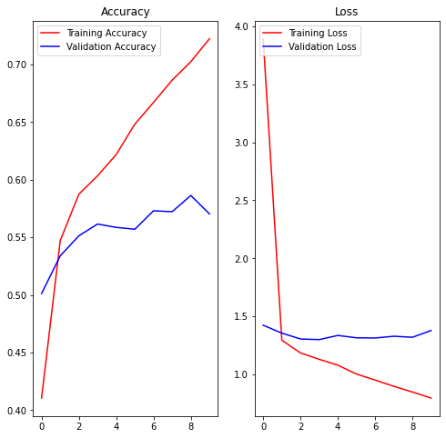

همینطور ماتریس آشفتگی نیز ترسیم شده است.

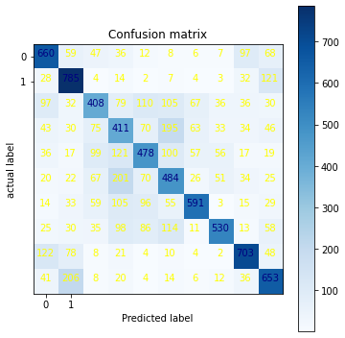

در سوال هفتم نیز ابتدا پرسپترون را بر اساس آنچه خواسته شده است می سازیم.

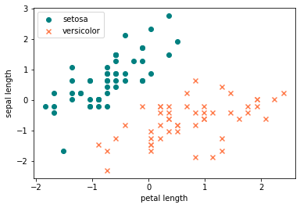

سپس داده ها را به دو بخش اموزش و تست تقسیم کرده و نمودار ها را ترسیم میکنیم.

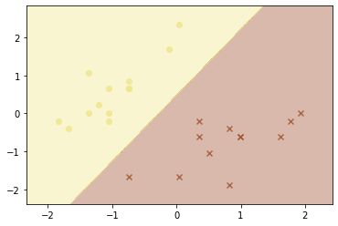

در این سوال آخر هم با توجه به کد داده شده ابتدا شکل کلی را مشاهده کرده و سپس براساس h خواسته شده پنجره پارزن را رسم میکنیم.

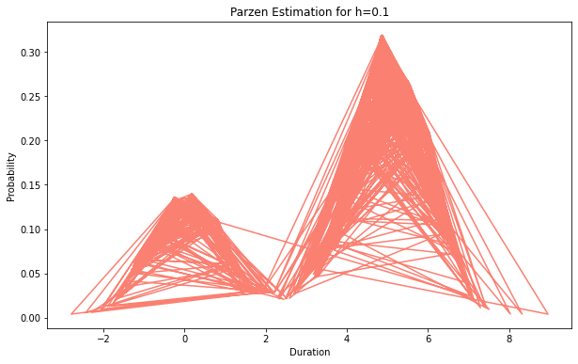

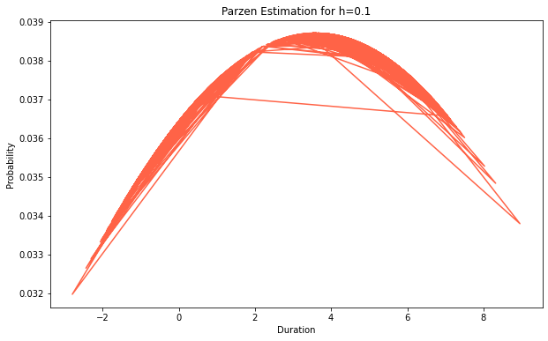

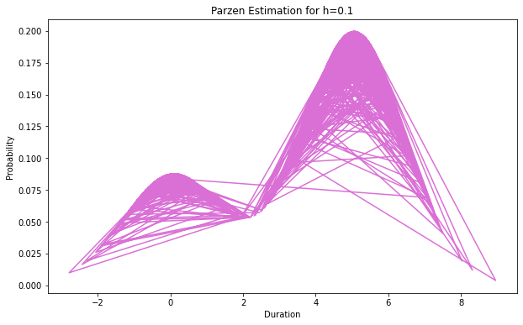

همچنین در کد نیز توضیحات داده شده است.